CM2 29 L

Dans une baguette de bois de 3 m de long, on coupe un morceau de 70 cm. Quelle est la longueur de baguette restante ?

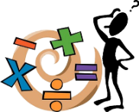
41 521 : 19

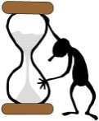
Echauffement : Colorie quand c’est juste.
7
8
7,66
10
9
9,12
3,87
3
4
10
9
10,54
6,78
6
7
34
35

35,1

Calcul automatisé :
Encadrer chaque nombre décimal par deux entiers consécutifs
…….< 10,08 < … …….< 8,46 <…… …….< 51,4 < … ….< 548,4 <...…
…….< 74,6 < ……. …….< 75,1 < ….. …….< 7,64 <…. ….< 516,1 <…...
…….< 215,8 < … …….< 74,8 < ….. …….< 54,2 < … ….< 747,2 <…..
…….< 8,11 < …… …….< 41,91<…… ……< 13,57 <…. ….< 12,72 < .…
…….< 71,9 < …… …….< 72,3 <….. ….< 57,71 <….. …….< 77,2 <...…

Problème : …………………………………………………………………..

Calcul réfléchi : Nombres mystérieux : Trouve un nombre décimal qui peut correspondre :

7 < ……………. < 8 11 < ………………. < 12
57 < …………………. < 58 81 < …………………< 82

Problème : ……………………………………………………………………..

Clap :

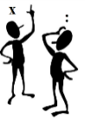
Faire une division en ligne en cherchant le quotient et le reste.

Exemples : 37 : 12 = (12 x …) + … = (12 x 3) + 1
quotient = 3 et reste = 1

186 : 60 = ……………………………………………………………………

78 : 15 = ……………………………………………………………………..

52 : 12 = ………………………………………………………………………

127 : 40 = ……………………………………………………………………..

81 : 25 = ………………………………………………………………………

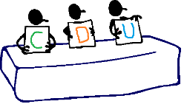

grâce…. …………………………………………………………………
isoler…. ………………………………………………………….…………..
inviter……. …………………………………………………………………..
propos..…………………………………………………………….………….
amical…. …………………………………………………………………….
car.……………………………………………………………………………
guère….. ……………………………………………………………………..

CM2 29 M

Un séchoir à linge comporte trois fils de 0,95 m, quatre fils de 135 cm et 5 fils de 0,15 dam. Quelle est la longueur totale de fil disponible pour étendre le linge ?

14,7 : 4 = 87 + 15,5 + 23,75 =

Echauffement : Colorie quand c’est juste.
147
146
146,6
61
60
61,2
218,7
218
219
75
74
417,8
418
419
42
43

74,5

41,1

Calcul automatisé :
Encadrer chaque nombre décimal par deux entiers consécutifs
…….< 91,32 < …. …….< 84,6 <…… …….< 57,4 < … ….< 578,4 <...…
…….< 581,6 < …. ……< 24,51 < ….. …….< 89,64 <…. ….< 596,1 <…...
…….< 286,8 < …. …….< 175,8 < .. …….< 48,2 < … ….< 780,2 <…..
…….< 79,11 < … …….< 98,91<…… ……< 71,57 <…. ….< 29,72 < .…
…….< 618,9 < … …….< 48,3 <….. …….< 58,71 <… ….< 447,2 <...…

Problème : …………………………………………………………………..

Calcul réfléchi : Nombres mystérieux : Trouve un nombre décimal qui peut correspondre :

951 < ……………. < 952 124 < ………………. < 125
71 < …………………. < 72 101 < …………………< 102

Problème : ……………………………………………………………………..

Clap :

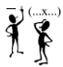
Faire une division en ligne en cherchant le quotient et le reste.

Exemples : 37 : 12 = (12 x …) + … = (12 x 3) + 1
quotient = 3 et reste = 1

245 : 60 = ……………………………………………………………………

131 : 15 = ……………………………………………………………………..

74 : 12 = ………………………………………………………………………

174 : 40 = ……………………………………………………………………..

221 : 25 = ……………………………………………………………………

Il prit l’énorme trousseau qui pendait à sa ceinture, choisit une petite clé rouillée et ouvrit le verrou. Dans la cellule, l’homme dormait, la tête tournée vers le mur.
► Qui sont ces deux hommes ?
…………………………………………………………………………………

personnel….. …………………………………………………………………
un oranger. …………………………………………………………………..
un tourbillon. ………………………………………………………………..
un sort…..…………………………………………………………………….
un époux……………..……………………………………………………….
néanmoins……………………………………………………………………
volontiers… …………………………………………………………………..

ILS | Présent | Futur Simple
Avoir
Aller
Etre
Chanter
Vivre
Dire

ILS | Futur Proche | Imparfait
Avoir
Aller
Etre
Chanter
Vivre
Dire

ILS | Passé Simple | Passé Composé
Avoir
Aller
Etre
Chanter
Vivre
Dire

 | Participe passé | Participe présent
Avoir
Aller
Etre
Chanter
Vivre
Dire

CM2 30 L

Une boîte de pastilles pleine pèse 0,14 kg. La boîte vide pèse 15 g. Quelle est, en grammes, la masse de pastilles ?

74,152 x 25,1 =

Echauffement : Suis les cases contenant les bons résultats aux doubles demandés pour que le vampire rejoigne son lit.
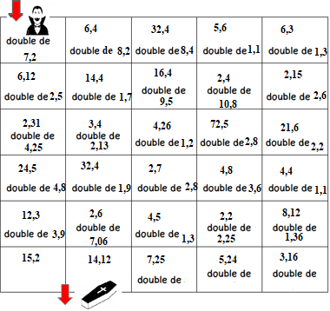
Calcul automatisé : Donne le double des nombres :
8,4 ………… 27,4 ………… 4,37 ………… 1,74 ………
6,3 ………… 44,2 ………… 8,21 ………… 71,1 ………
24,2 ………… 21,47 ………… 6,44 ………… 4,8 ………… 58,2 ………… 3,34 …………. 81,3 ………… 6,2 ………… 28,2 ………… 2,84 ………… 32,15 ………… 28,12 .………

Problème : …………………………………………………………………..
Calcul réfléchi : Compte mystérieux
Comment faire 4,4 avec : 2 0,2 2 ……………………………………….

Quel calcul donne le nombre le plus proche de 24,45 :

2 x 12,20 12,22 x 2 12,25 x 2

Problème : ……………………………………………………………………..
Clap :

Faire une division en ligne en cherchant le quotient et le reste.

Exemples : 37 : 12 = (12 x …) + … = (12 x 3) + 1
quotient = 3 et reste = 1

582 : 60 = ……………………………………………………………………

154 : 15 = ……………………………………………………………………..

91 : 12 = ………………………………………………………………………

325 : 40 = ……………………………………………………………………..

187 : 25 = ……………………………………………………………………

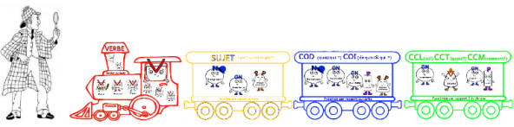
Le mensonge m’énervera.

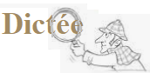

la vérité………………………………………………………….……………
le patronage………….………………………………………………………..
durant ………………………………………………………………………..
une noix….. ……………………..………………………………..………….
tant…………………………………………………………………..……….
ceci……...……………………………………………………..…..…………
ni……………..………………………………………………………..……..

CM2 30 M

Un épicier range dans sa réserve une caisse de 12 pots de moutarde. Chaque pot pèse 490 g. Quelle est la masse totale des pots ?

3 514,5 : 5 = 5 514,7 – 1 247,14 =

Echauffement : Suis les cases contenant les bons résultats aux doubles demandés pour que le vampire rejoigne son lit.
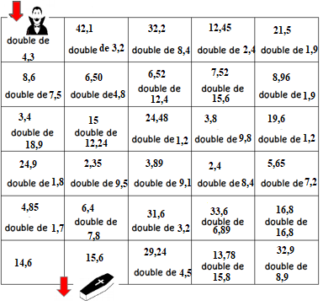
Calcul automatisé : Donne le double des nombres :
38,1 ………… 81,5 ………… 6,3 ………… 82,4 ………
34,4 ………… 61,6 ………… 61,21 ………… 45,1 ………
81,2 ………… 28,41 ………… 127,4 ………… 64,8 ……… 71,4 ………… 32,14 …………. 251,3 ………… 17,2 ...……… 35,9 ………… 3,81 ………… 342,5 ………… 26,42 .………

Problème : …………………………………………………………………..
Calcul réfléchi : Compte mystérieux
Comment faire 17,2 avec : 8 2 0,6 ……………………………………

Quel calcul donne le nombre le plus proche de 34,14 :

2 x 17,7 17,06 x 2 17,09 x 2

Problème : ……………………………………………………………………..
Clap :

Faire une division en ligne en cherchant le quotient et le reste.

Exemples : 37 : 12 = (12 x …) + … = (12 x 3) + 1
quotient = 3 et reste = 1

142 : 20 = ……………………………………………………………………

144 : 35 = ……………………………………………………………………..

77 : 14 = ………………………………………………………………………

157 : 45 = ……………………………………………………………………..

281 : 25 = ……………………………………………………………………

Il posa le paquet sur le comptoir et demanda :
— Vous êtes sûre qu’il arrivera demain ?
— Certaine, c’est un envoi express, garanti en 24 heures. 6 euros 25, s’il vous plaît.
► Où se passe cette scène ?
…………………………………………………………………………………
► Qui parle ?

…………………………………………………………………………………

honteux…… …………………………………………………………………
un saut ………………….…………………………………………………..
demander.. ……………..…………………………………………………..
figurer…….…………….………………………………………………….
longer…….. ……………..………..……………………………………….
quiconque……………………………………………………………………
vraiment………………………………………………………………………..

CM2 30 J

74,5 x 15 =
7 415 – 1 458,14 =

Echauffement : Colorie les cases deux par deux.

14,1 | 18,51 | 17,52 | 24,8
28,8 | 12,4 | 14,4 | 37,02
25,4 | 35,04 | 28,2 | 12,7
17,8 | 35,6 | 17,9 | 35,8

Calcul automatisé : Donne le double des nombres :
72,2 ………… 42,2 ………… 52,3 ………… 81,41 ………
91,5 ………… 25,9 ………… 65,21 ………… 49,12 ………
54,5 ………… 13,6 ………… 2,41 ………… 65,87 ……… 18,7 ………… 33,6 …………. 22,37 ………… 17,21 .……… 32,8 ………… 45,8 ………… 38,57 ………… 34,12 .………

Problème : …………………………………………………………………..
Calcul réfléchi : Compte mystérieux
Comment faire 34,12 avec : 2 15 2,06…………………………………

Quel calcul donne le nombre le plus proche de 24,52 :

2 x 12,25 12,28 x 2 12,52 x 2

Problème : ……………………………………………………………………..
Clap :

Faire une division en ligne en cherchant le quotient et le reste.

Exemples : 37 : 12 = (12 x …) + … = (12 x 3) + 1
quotient = 3 et reste = 1

282 : 50 = ……………………………………………………………………

27 : 11 = ……………………………………………………………………..

99 : 22 = ……………………………………………………………………

108 : 32 = ……………………………………………………………………..

356 : 25 = ……………………………………………………………………

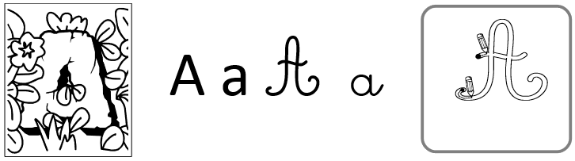
A A
A A
Aline Aline
a a
Aidons-la dans la mesure de nos forces.
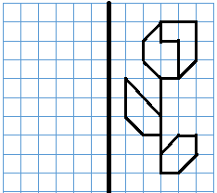


CM2 30 V

Echauffement : Colorie les cases deux par deux.

21,2 | 20,8 | 43,4 | 44,8
45,8 | 22,4 | 41,6 | 22,9
42,8 | 21,4 | 42,4 | 21,7
21,3 | 20,7 | 42,6 | 41,4

Calcul automatisé : Donne le double des nombres :
38,5 ………… 18,5 ………… 57,6 ………… 81,12 ………
37,9 ………… 19,7 ………… 67,1 ………… 49,54 ………
85,21 ……… 27,5 ………… 32,8 ………… 65,17 ……… 42,7 ………… 32,7 …………. 21,34 ………… 17,41 ...…… 25,4 ………… 46,1 ………… 42,81 ………… 24,21 .………

Problème : …………………………………………………………………..
Calcul réfléchi : Compte mystérieux
Comment faire 64,28 avec : 2 32 0,14 ………………………………

Quel calcul donne le nombre le plus proche de 28,7 :

2 x 14,03 14,3 x 2 14,5 x 2

Problème : ……………………………………………………………………..
Clap :

Faire une division en ligne en cherchant le quotient et le reste.
Exemples : 37 : 12 = (12 x …) + … = (12 x 3) + 1
quotient = 3 et reste = 1
80 : 16 = ……………………………………………………………………

167 : 30 = ……………………………………………………………………..

94 : 20 = ………………………………………………………………………

109 : 12 = ……………………………………………………………………..

289 : 25 = ……………………………………………………………………
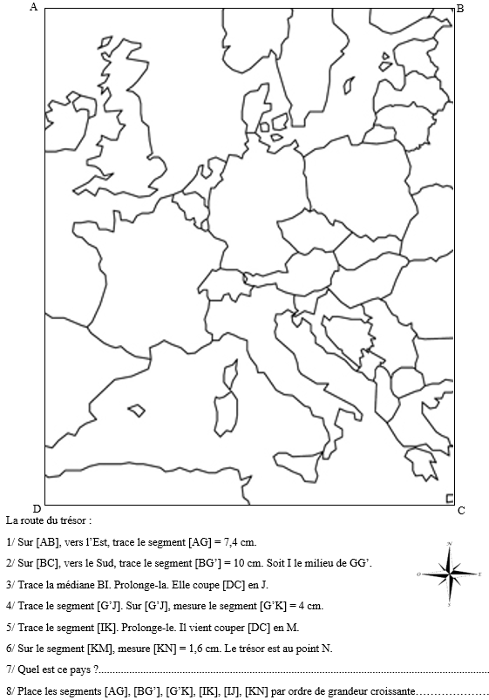
CM2 31 M

Madame Andrieux achète cinq bouteilles de jus de fruits de 40 cl. Quelle quantité, en L, cela représente-t-il ?

5 673 : 491 =
7 854 – 854,78 =

Echauffement : Colorie quand c’est juste.
29
28
28,6
34
35
34,2
71,7
717
718
13
12
79,8
78
79
53
54

12,5

53,1

Calcul automatisé :
Encadrer chaque nombre décimal par deux entiers consécutifs
…….< 79,32 < …. …….< 58,6 <…… …….< 36,4 < … ….< 548,4 <...…
…….< 441,6 < …. …….< 61,51 < .... …….< 41,64 <…. ….< 736,1 <…...
…….< 736,8 < …. …….< 275,8 < .. …….< 72,2 < … ….< 680,2 <…..
…….< 48,11 < … …….< 78,91<…… ……< 81,57 <…. ….< 27,72 < .…
…….< 891,9 < … …….< 47,3 <….. …….< 14,71 <… ….< 797,2 <...…

Problème : …………………………………………………………………..

Calcul réfléchi : Nombres mystérieux : Trouve un nombre décimal qui peut correspondre :

961 < ……………. < 962 117 < ………………. < 118
41 < …………………. < 42 105 < …………………< 106

Problème : ……………………………………………………………………..

Clap :

Soustraction de nombres décimaux simples (centièmes)

Exemple : 15,72 - 0,31 =
25,65 - 8,18 =
………………………………..

……………………………….

……………………………….

15,41

59,64 - 8,52 =
………………………………..

……………………………….

……………………………….
74,45 - 9,42 =
………………………………..

……………………………….

……………………………….

79,85 - 4,54 =
………………………………..

……………………………….

……………………………….
84,58 - 7,24 =
………………………………..

……………………………….

……………………………….

Du sable et des dunes, à perte de vue, c’est ce que Tim vit tout de suite en sortant de la carlingue éventrée. Il se mit à l’abri du soleil sous une aile. « Eh bien, cette fois-ci, je ne sais pas comment je vais m’en sortir », pensa-t-il…
► Où est Tim ?

…………………………………………………………………………………

► Que lui est-il arrivé ?

…………………………………………………………………………………

hier…… …………………………………………………………………
ou…..………………….…………………………………………………..

TU | Présent | Futur Simple
Etre
Avoir
Chanter
Finir

VOUS | Présent | Futur Simple
Etre
Avoir
Chanter
Finir

TU | Imparfait | Passé composé
Etre
Avoir
Chanter
Finir

VOUS | Imparfait | Passé composé
Etre
Avoir
Chanter
Finir

TU | Impératif | Futur Proche
Etre
Avoir
Chanter
Finir

VOUS | Impératif | Futur Proche
Etre
Avoir
Chanter
Finir
 | Passé simple IL | Passé simple ILS
Etre
Avoir
Chanter
Finir

CM2 31 J

56,7 x 4,34 =
748,5 + 98,56 =

Echauffement et calcul automatisé : Colorie le bonhomme en suivant les chaînes de doubles de 1,2 en bleu, 1,3 en violet, 1,4 en vert, 1,6 en rouge et 1,7 en rose
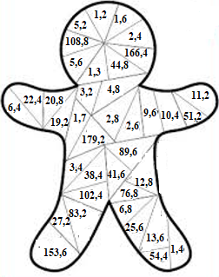
Problème : …………………………………………………………………..
Calcul réfléchi : Compte mystérieux
Comment faire 36,26 avec : 2 12 6,13 ………………………………

Quel calcul donne le nombre le plus proche de 48,28 :

2 x 24,13 24,18 x 2 24,12 x 2

Problème : ……………………………………………………………………..
Clap :

Addition de nombres décimaux simples (centièmes)

Exemple : 15,35 + 0,65 =
32,45 + 8,81 =
………………………………..

……………………………….

……………………………….

16,0

74,64 + 9,25 =
………………………………..

……………………………….

……………………………….
24,45 + 9,82 =
………………………………..

……………………………….

……………………………….

57,18 + 6,45 =
………………………………..

……………………………….

……………………………….
56,78 + 9,57 =
………………………………..

……………………………….

……………………………….

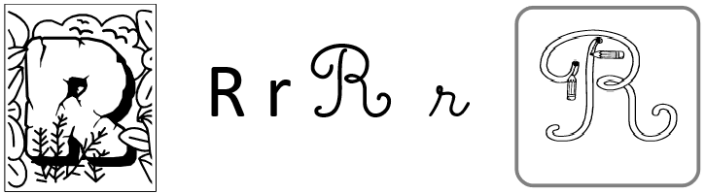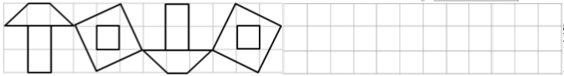
R R
R R
 Rémonde Rémonde
r r
Respectons ceux qui sont chargés de les
faire appliquer.

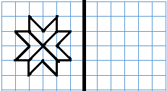


CM2 31 V

Soustraction de nombres décimaux simples (centièmes)

Exemple : 15,72 - 0,31 =
32,95 - 7,84 =
………………………………..

……………………………….

……………………………….

15,41

89,84 – 10,54 =
………………………………..

……………………………….

……………………………….
76,72 - 5,68 =
………………………………..

……………………………….

……………………………….

65,89 - 6,72 =
………………………………..

……………………………….

……………………………….
23,78 - 4,51 =
………………………………..

……………………………….

……………………………….

3,24 : 54 = (reste 0)
8 494 x 34 = 874 + 965 + 8,4 =
1 489 : 434 = 784,5 + 89,45 + 85 =
7845 – 958,85 = 321 + 56,58 =
784 x 543 = 784 – 85,548 =
7 894 x 378 = 854 – 8,589 =
794 x 84 = 7 841,12 – 457,58 =
3 295 : 72 = 741,52 : 5 = (reste 0)

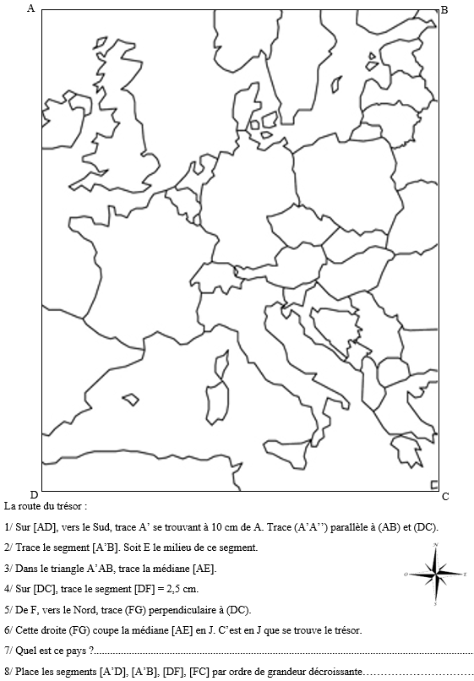
CM2 32 L

Une maman prépare chaque jour pour son bébé de 2 ans un biberon de 280 mL et un biberon de 22 cL. Quelle quantité de lait, en mL, le bébé boit-il par jour ?

7 894 : 932 =

Echauffement : Complète la fleur.
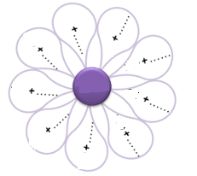
2,8
3
0,9
2,7
1,2
2,3
2,1
1,6
0,4
1,5

Calcul automatisé :
…... + 4,3 = 8 5,8 + ……. = 8 6,3 + …... = 8 3,2 + ….. = 5
2,3 + ……= 5 8 = 6,7 + …… …… + 7,9 = 10 7,4 + ….. = 10
…… + 3,4 = 5 8,9 + ……. = 10 1,1 + …….. = 3 4,7 + …… = 6
7,8 + ……. = 9 ……. + 9,7 = 11 7,4 + …….. = 9 2,9 + …… = 4
8,8 + …… = 10 4,6 + …… = 7 4,8 + …….. = 6 ……..+ 2,5 = 5

Problème : …………………………………………………………………..
Calcul réfléchi : Compte mystérieux
6,4 + …… + 2,1 = 10 4,4 + 1,2 + …… = 10

……… + 5,7 + 1,8 = 10 9,9 - ……… = 8

Problème : ……………………………………………………………………..
Clap :

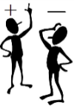
Résous les soustractions d'un nombre décimal sur un entier par jalonnement.
Exemple : 31 – 1,8 = ? 0,2 + 8 + 20 + 1 = 29,2
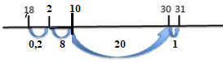
95 – 84,1 = ……………………………………………………………………
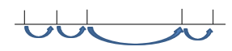
88 – 72,8 = ……………………………………………………………………
97 – 25,9 = ……………………………………………………………………
92 – 73,6 = ……………………………………………………………………
64 – 22,7 = ……………………………………………………………………

Le tourbillon ravage rapidement le verger.

.

cela..……………………………………………………………………
hélas ……..……………………………………………………………..

CM2 32 M

Une couverture rectangulaire mesure 7,60 m de périmètre. Sa longueur étant de 2,20 m, calcule sa largeur.

84 251 : 24 =
8 591,2 – 1 478,75 =

Echauffement : Complète la fleur.

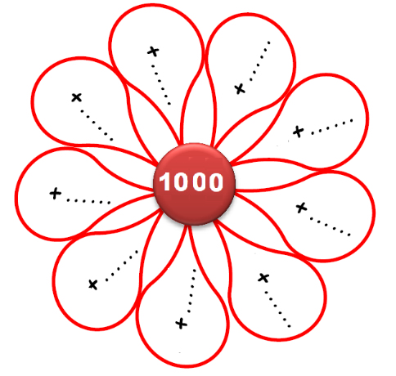
1,7
5
3,2
2,9
4,1
1,3
0,4
4,5
3,6
1,8
Calcul automatisé :
…... + 0,3 = 8 5,8 + ……. = 7 6,3 + …... = 10 3,2 + ….. = 6
2,3 + ……= 6 8 = 6,7 + …… …… + 7,9 = 9 6,4 + ….. = 7
…… + 3,4 = 9 8,9 + ……. = 9 1,1 + …….. = 4 4,7 + …… = 6
7,8 + ……. = 10 ……. + 5,7 = 8 7,4 + …….. = 10 2,9 + …… = 7
6,8 + …… = 10 4,6 + …… = 7 4,8 + …….. = 9 ……..+ 2,5 = 5

Problème : …………………………………………………………………..
Calcul réfléchi : Compte mystérieux
2,4 + …… + 4,1 = 10 4,8 + 1,6 + …… = 10

……… + 5,7 + 1,7 = 10 9,7 - ……… = 5

Problème : ……………………………………………………………………..
Clap :

Faire une division en ligne en cherchant le quotient et le reste.

Exemples : 37 : 12 = (12 x …) + … = (12 x 3) + 1
quotient = 3 et reste = 1

78 : 15 = ……………………………………………………………………

247 : 60 = ……………………………………………………………………..

84 : 24 = ………………………………………………………………………

99 : 19 = ……………………………………………………………………..

199 : 20 = ……………………………………………………………………

quoi….…………………………………………………………………
cependant………………………………………………………………………

TU | Présent | Futur Simple
Vendre
Aller
Manger
Obéir

VOUS | Présent | Futur Simple
Vendre
Aller
Manger
Obéir

TU | Imparfait | Passé composé
Vendre
Aller
Manger
Obéir

VOUS | Imparfait | Passé composé
Vendre
Aller
Manger
Obéir

TU | Impératif | Futur Proche
Vendre
Aller
Manger
Obéir

VOUS | Impératif | Futur Proche
Vendre
Aller
Manger
Obéir

 | Passé simple IL | Passé simple ILS
Vendre
Aller
Manger
Obéir

CM2 32 J

1 478 – 14,51 =
1 478 : 25 =

Echauffement : Colorie deux par deux pour que le total soit égal à 10.
2,2 | 4,3 | 6,2 | 1,1
0,9 | 5,1 | 9,1 | 5,7
3,8 | 8,9 | 7,8 | 4,9
5,2 | 8,7 | 1,3 | 4,8

Calcul automatisé :
…... + 0,4 = 2 5,8 + ……. = 8 7,3 + …... = 9 8,7 - ….. = 4
2,3 - ……= 1 2 = 6,7 - …… …… + 4,1 = 10 5,6 + ….. = 8
…… + 8,4 = 9 8,9 - ……. = 1 2,2 + …….. = 10 4,8 + …… = 7
6,8 - ……. = 2 ……. + 8,8 = 10 7,4 - …….. = 4 3,2 + …… = 6
8,8 - …… = 5 4,8 + …… = 6 4,8 - …….. = 2 ……..+ 2,5 = 5

Problème : …………………………………………………………………..
Calcul réfléchi : Compte mystérieux
8,4 + …… + 0,1 = 10 3,4 + 2,2 + …… = 10

……… + 3,7 + 2,8 = 10 5,8 - ……… = 1

Problème : ……………………………………………………………………..
Clap :

CM2 33 L

Une aire de jeu de 25 mètres de longueur sur 10 mètres de largeur doit être entourée d’une clôture. Quelle sera la longueur de cette clôture si on laisse une ouverture de 2 mètres ?

87 424 : 53 =

Echauffement : Complète la fleur.
3,8
5
4,9
4,7
4,2
3,3
1,1
2,6
3,4
0,5

Calcul automatisé :
…... + 0,8 = 2 5,3 + ……. = 8 6,1 + …... = 8 3,3 + ….. = 5
2,7 + ……= 5 9 = 6,3 + …… …… + 1,8 = 7 1,5 + ….. = 4
…… + 3,5 = 7 5,3 + ……. = 8 1,7 + …….. = 6 4,8 + …… = 9
7,9 + ……. = 9 ……. + 4,4 = 7 7,8 + …….. = 9 2,7 + …… = 8
8,5 + …… = 10 4,1 + …… = 8 4,7 + …….. = 6 ……..+ 2,3 = 7

Problème : …………………………………………………………………..
Calcul réfléchi : Compte mystérieux
8,4 + …… + 0,1 = 10 5,4 + 2,2 + …… = 10

……… + 3,7 + 1,9 = 10 5,9 - ……… = 2

Problème : ……………………………………………………………………..
Clap :

Fais les additions simples de fraction

4 + 2 = ……
3
………………………………..

……………………………….

……………………………….
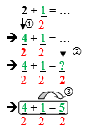
Exemple :

5 + 3 = ……
2
………………………………..

……………………………….

……………………………….
4 + 1 = ……
4
………………………………..

……………………………….

……………………………….

2 + 2 = ……
5
………………………………..

……………………………….

……………………………….
5 + 3 = ……
4
………………………………..

……………………………….

……………………………….

Ce matin, le facteur apporte le calendrier..

.

chez..……………………………………………………………………
hormis ……..……………………………………………………………..

CM2 33 M

Un boîtier carré pour CD a 48 cm de périmètre. Combien mesure son côté ?

1 243 : 43 =
527 x 45 =

Echauffement : Complète la fleur.

4,7
8
4,2
7,9
7 ,1
5,3
6,4
0,5
1,6
5,8
Calcul automatisé :
…... + 1,3 = 7 4,8 + ……. = 8 7,3 + …... = 9 4,2 + ….. = 5
4,3 + ……= 5 10 = 3,7 + …… …… + 2,9 = 10 9,4 + ….. = 10
…… + 8,4 = 9 2,9 + ……. = 10 2,1 + …….. = 3 3,7 + …… = 7
6,8 + ……. = 9 ……. + 4,7 = 10 6,4 + …….. = 9 3,9 + …… = 6
5,8 + …… = 10 3,6 + …… = 6 5,8 + …….. = 8 ……..+ 3,5 = 4

Problème : …………………………………………………………………..
Calcul réfléchi : Compte mystérieux
4,4 + …… + 3,1 = 10 3,8 + 1,6 + …… = 10

……… + 1,7 + 1,8 = 10 7,7 - ……… = 5

Problème : ……………………………………………………………………..
Clap :

Fais les soustractions simples de fraction
4 - 2 = ……
3
………………………………..

……………………………….

……………………………….
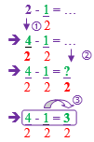
Exemple :

15 - 5 = ……
2
………………………………..

……………………………….

……………………………….
6 - 1 = ……
4
………………………………..

……………………………….

……………………………….

39 - 4 = ……
5
………………………………..

……………………………….

……………………………….
8 - 3 = ……
4
………………………………..

……………………………….

……………………………….

tout à coup.…………………………………………………………………….
vite..……..……………………………………………………………………

VENIR | Présent | Futur
Je
Tu
Il
Nous
Vous
Ils

FAIRE | Présent | Futur
Je
Tu
Il
Nous
Vous
Ils

DORMIR | Présent | Futur
Je
Tu
Il
Nous
Vous
Ils

CROIRE | Présent | Futur
Je
Tu
Il
Nous
Vous
Ils

VENIR | Imparfait | Passé Composé
Je
Tu
Il
Nous
Vous
Ils

FAIRE | Imparfait | Passé Composé
Je
Tu
Il
Nous
Vous
Ils

DORMIR | Imparfait | Passé Composé
Je
Tu
Il
Nous
Vous
Ils

CROIRE | Imparfait | Passé Composé
Je
Tu
Il
Nous
Vous
Ils

Impératif VENIR | Impératif FAIRE

Impératif DORMIR | Impératif CROIRE

Passé Simple | Il | Ils
Venir
Faire
Dormir
Croire

 | Futur Proche VENIR | Futur Proche FAIRE
Je
Tu
Il
Nous
Vous
Ils

 | Futur Proche DORMIR | Futur Proche CROIRE
Je
Tu
Il
Nous
Vous
Ils

CM2 33 J

478,1 + 85,5 + 0,15 =
789 x 7,34 =

Echauffement : Colorie deux par deux pour que le total soit égal à 10.
3,7 | 5,2 | 2,4 | 1,1
0,8 | 6,3 | 7,6 | 0,1
4,8 | 2,7 | 8,9 | 9,2
7,3 | 9,9 | 6,1 | 3,9

Calcul automatisé :
…... + 0,5 = 4 5,7 + ……. = 8 5,2 + …... = 8 9,6 - ….. = 3
5,3 - ……= 1 3 = 6,1 - …… …… + 4,4 = 10 4,5 + ….. = 10
…… + 8,6 = 9 7,7 - ……. = 2 8,3 + …….. = 10 7,9 + …… = 9
7,8 - ……. = 7 ……. + 8,2 = 10 8,5 - …….. = 5 3,3 + …… = 4
4,8 - …… = 3 2,1 + …… = 5 7,4 - …….. = 1 ……..+ 2,3 = 7

Problème : …………………………………………………………………..
Calcul réfléchi : Compte mystérieux
3,4 + …… + 0,2 = 10 2,8 + 0,2 + …… = 10

……… + 4,7 + 1,8 = 10 4,8 - ……… = 1

Problème : ……………………………………………………………………..
Clap :

Trouve les compléments à 1 unité ou 2 unités par addition :
1 + … = 1
8
………………………………..

……………………………….

……………………………….
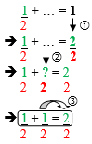
Exemple :

2 + … = 2
7
………………………………..

……………………………….

……………………………….
5 + … = 1
6
………………………………..

……………………………….

……………………………….

…. + 1 = 2
6
………………………………..

……………………………….

……………………………….
…. + 3 = 2
8
………………………………..

……………………………….

……………………………….

CM2 33 V

Trouve les compléments à 1 unité ou 2 unités par soustraction :
1 - … = 1
6
………………………………..

……………………………….

……………………………….
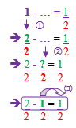
Exemple :

9 - … = 2
3
………………………………..

……………………………….

……………………………….
14 - … = 1
9
………………………………..

……………………………….

……………………………….

19 - … = 1
5
………………………………..

……………………………….

……………………………….
2 - … = 2
4
………………………………..

……………………………….

……………………………….

454 + 589 + 41,5 =
4 785 + 658,9 + 5,589 = 4 784 : 52 = (reste 0)
5 679 x 3,24 = 784 + 854 + 8 =
522,66 : 9,3 = (reste 0) 7 851,1 – 748, 51 =
78,94 x 5,43 = 7 869 + 8,21 + 0,25 =
7 856 x 38 = 458 – 9 =
456 x 894 = 785 + 20 + 68,954 =
567,21 : 491 = (2 c ap la v) 32 945 : 75 =

CM2 : Exercices sur la dictée non préparée n°30 :

I / Souligne les verbes et leur sujet :

La traversée

Nous embarquions sur le navire. Le commandant nous avait informés que les oiseaux sur le bateau étaient des sternes. Le personnel très amical nous montra nos cabines. Puis, nous nous dirigeâmes lentement sur le pont pas très rassurés. Durant la traversée, sur le pont, en pleine nuit, nous pourrons observer la voute céleste. La vérité était que peu tranquille de cette traversée, nous ne sortions que très rarement de notre cabine, seulement pour participer aux repas en réalité.
II/ Souligne les compléments circonstanciels de lieu en vert.
III/ Relève deux adjectifs qualificatifs :

…………………………………………………………………………………

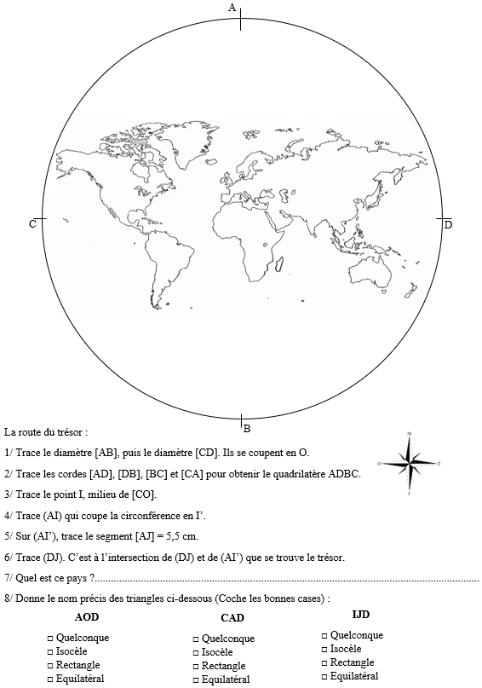
CM2 34 L

Madame Dupuis achète un filet de 3 kg d’oranges pour 6,15 €. A combien revient un kilogramme d’oranges ?

7 896 x 3,78 =

Echauffement : Compte de 9 en 9
90

Calcul automatisé :

……… = 3 x 9 9 x 5 = ………. 9 x 8 = …….. ……… = 4 x 9
2 x 9 = ………. 8 x 9 = ……… 9 x 9 =……… ……… = 0 x 9
6 x 9 = ……….. ……… = 9 x 9 10 x 9 = …….. 7 x 9 = ……..
9 x 3 = ………. 9 x 6 = ………. 9 x 2 = …….. 9 x 10 = ……..
……… = 1 x 9 9 x 7 = ……… 9 x 4 = …….. 9 x 1 = ……..

Problème : ……………………………………………………………………..
Calcul réfléchi : x 10, 100, 1 000, 0,1, 0,01, 0,001

4 x 0,009 = …….. …….. = 0,09 x 3 90 x 30 = …….. 5 x 0,9 = ……..
…….. = 900 x 6 90 x 80 =…….. 0,009 x 1 = …….. 90 x 60 = ……..
5 x 0,09 =…….. 9 x 9 000 =……..

Problème : …………………………………………………………………..
Clap :

Trouve les compléments à 1 unité des fractions décimales par addition :
3 + … = 1
10
………………………………..

……………………………….

……………………………….
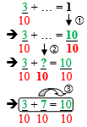
Exemple :

74 + … = 1
100
………………………………..

……………………………….

……………………………….
26 + … = 1
100
………………………………..

……………………………….

……………………………….

…. + 358 = 1
1 000
………………………………..

……………………………….

……………………………….
…. + 3 = 1
10
………………………………..

……………………………….

……………………………….

Paul courait rapidement sur le nouveau sentier.

CM2 34 M

Ali a acheté 3 kg de pommes pour 6,57 €. Quel prix aurait-il payé pour 5 kg ?

7 894 x 543 =
852 – 95,48 =

Echauffement : Jeu du furet à l’écrit : Je compte de 7 en 7.
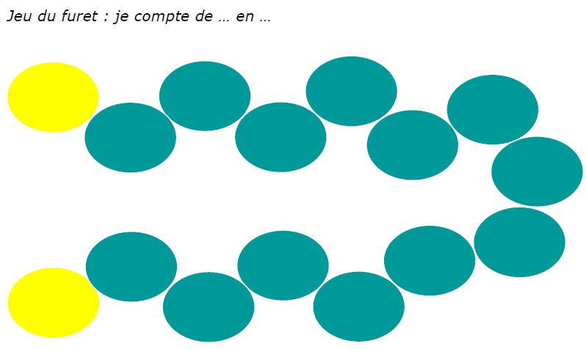
70

Calcul automatisé :

6 x 7 = ……….. ……… = 7 x 9 0 x 7 = …….. 7 x 7 = ……..
……… = 3 x 7 7 x 5 = ………. 7 x 8 = …….. ……… = 4 x 7
7 x 3 = ………. 7 x 6 = ………. 7 x 2 = …….. 7 x 10 = ……..
……… = 1 x 7 7 x 7 = ……… 7 x 4 = …….. 7 x 1 = ……..
2 x 7 = ………. 8 x 7 = ……… ……… = 9 x 7 ……… = 0 x 7

Problème : …………………………………………………………………
Calcul réfléchi : x 10, 100, 1 000, 0,1, 0,01, 0,001

5 x 0,007 = …….. …….. = 0,07 x 2 70 x 90 = …….. 2 x 0,7 = ……..
…….. = 700 x 4 70 x 50 =…….. 0,007 x 1 = …….. 70 x 0 = ……..
8 x 0,07 =…….. 7 x 800 =……..

Problème : ……………………………………………………………………
Clap :

Trouve les compléments à 1 unité des fractions décimales par soustraction :

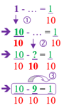
Exemple :
1 - … = 5
10
………………………………..

……………………………….

……………………………….

145 - … = 1
100
………………………………..

……………………………….

……………………………….
42 - … = 1
10
………………………………..

……………………………….

……………………………….

2 543 - … = 1
1 000
………………………………..

……………………………….

……………………………….
1 - … = 32
100
………………………………..

……………………………….

……………………………….

DIRE | Présent | Futur
Je
Tu
Il
Nous
Vous
Ils

COURIR | Présent | Futur
Je
Tu
Il
Nous
Vous
Ils

SAUTER | Présent | Futur
Je
Tu
Il
Nous
Vous
Ils

ECRIRE | Présent | Futur
Je
Tu
Il
Nous
Vous
Ils

DIRE | Imparfait | Passé Composé
Je
Tu
Il
Nous
Vous
Ils

COURIR | Imparfait | Passé Composé
Je
Tu
Il
Nous
Vous
Ils

SAUTER | Imparfait | Passé Composé
Je
Tu
Il
Nous
Vous
Ils

ECRIRE | Imparfait | Passé Composé
Je
Tu
Il
Nous
Vous
Ils

Impératif DIRE | Impératif COURIR

Impératif SAUTER | Impératif ECRIRE

Passé Simple | Il | Ils
Dire
Courir
Sauter
Ecrire

 | Futur Proche DIRE | Futur Proche COURIR
Je
Tu
Il
Nous
Vous
Ils

 | Futur Proche SAUTER | Futur Proche ECRIRE
Je
Tu
Il
Nous
Vous
Ils

CM2 34 J

12 489 : 43 =
5 679 x 434 =

Echauffement : Jeu du furet chut : Je compte de 7 en 7. Les cases
rouges ne sont pas marquées (mais comptées)
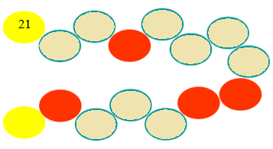
42
Calcul automatisé : Colorie la bonne réponse.
7 x 10 | 77 | 7 | 70 | 107 | 17
4 x 7 | 35 | 28 | 27 | 21 | 24
7 x 5 | 42 | 28 | 35 | 36 | 32
1 x 7 | 7 | 71 | 17 | 1 | 0
9 x 7 | 72 | 63 | 64 | 79 | 56
7 x 6 | 42 | 56 | 48 | 45 | 36
3 x 7 | 28 | 14 | 21 | 27 | 24
7 x 7 | 48 | 45 | 49 | 42 | 56
2 x 7 | 12 | 21 | 15 | 14 | 9
8 x 7 | 49 | 48 | 64 | 54 | 56

0 x 7 | 2 | 0 | 4 | 17 | 7
7 x 2 | 9 | 21 | 15 | 12 | 14
7 x 8 | 64 | 48 | 56 | 49 | 54
5 x 7 | 32 | 36 | 35 | 28 | 42
6 x 7 | 42 | 54 | 48 | 49 | 35
7 x 9 | 56 | 79 | 64 | 63 | 72
7 x 4 | 24 | 21 | 27 | 28 | 35
7 x 1 | 0 | 1 | 7 | 17 | 71
10 x 7 | 70 | 17 | 77 | 7 | 107
7 x 3 | 24 | 27 | 21 | 14 | 28

Problème : ……………………………………………………………………

Calcul réfléchi :

…..... x 70 = 420 ……x 70 = 0 ……. x 70 = 140 7 x ……… = 350
280 = 7 x …… 56 = 7 x …… 0,7 x …….. = 6,3 ………. x 7 = 420
7 x …… = 14 70 x …. = 210

Problème : ……………………………………………………………………

Clap :

Trouve les compléments à 1 unité des fractions décimales par addition ou soustraction :
32 + … = 1
100
………………………………..

……………………………….

……………………………….
Exemple :

258 + … = 1
1 000
………………………………..

……………………………….

……………………………….
426 - … = 1
100
………………………………..

……………………………….

……………………………….

…. - 628 = 1
1 000
………………………………..

……………………………….

……………………………….
…. + 56 = 1
100
………………………………..

……………………………….

……………………………….

CM2 34 V

Echauffement : Jeu du furet : Je compte de - 7 en - 7
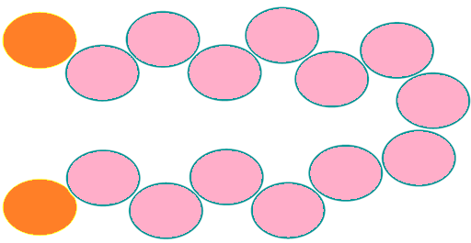
168
Calcul automatisé : Trouve le bon multiplicateur pour obtenir le résultat indiqué
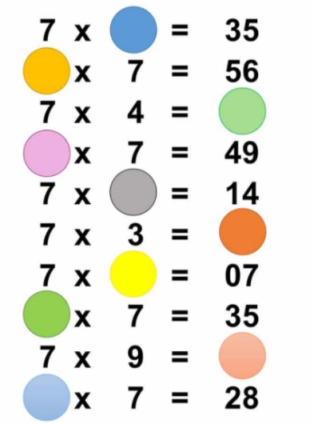
Problème : ……………………………………………………………………

Calcul réfléchi :

49 : 7 = ……. 700 : 7 =……. 7 000 : 7 = …….. 350 : 7 = ……
…… = 2 800 : 7 56 : 7 = …….. …….. = 560 : 7 28 : 7 = ……..
2 100 : 7 = …… …. = 4 900 : 7

Problème : ……………………………………………………………………
Clap :

Trouve les compléments à 1 unité des fractions décimales par addition ou soustraction :
72 + … = 1
100
………………………………..

……………………………….

……………………………….
Exemple :

895 + … = 1
1 000
………………………………..

……………………………….

……………………………….
328 - … = 1
100
………………………………..

……………………………….

……………………………….

…. - 358 = 1
1 000
………………………………..

……………………………….

……………………………….
…. - 3 = 1
10
………………………………..

……………………………….

……………………………….

8 744 : 543 =
84,95 x 34,61 = 471,78 + 74,1 + 5 =
7 851 – 851 = 45,12 + 895,4 + 85,879 =
7 841,52 – 89,147 = 7 894 : 93 =
8 210 – 45 = 7 256 – 89 =
7 946 x 894 = 962 x 5 =
5 621 : 41 = 98 x 3,14 =
32 945 : 72 = 785 x 2 =

CM2 : Exercices sur la dictée non préparée n°31 :

I / Souligne les verbes et leur sujet :
Au bord de la mer
Les enfants courent sur le sable. La mer, tapis bleu à frange d’écume, s’avance et se retire. Le sable mouillé est gris ; le sable sec est jaune. L’un rafraîchit, l’autre brûle. C’est amusant d’avoir un pied au froid, l’autre au chaud, à cheval sur la ligne sinueuse qui sépare les deux pays. Et quelle douce caresse quand l’eau gagne et baigne les chevilles !

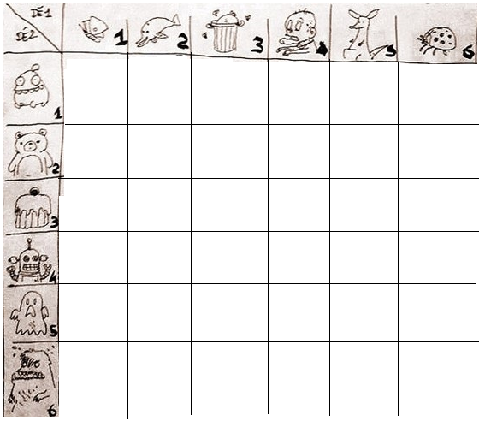

CM2 35 L

Romain achète un rouleau de fil de fer d’une longueur de 100 mètres au prix de 24 €. Simon en achète 25 m. Quel prix paiera Simon ?

7 841 x 3,21 =

Echauffement : Jeu du furet écrit : Je compte de 7 en 7 et
j’écris le double.
7x5x2
7x4x2
42
7x3x2
Calcul automatisé : Retrouve les opérations de la table de 7 et leurs résultats dans tous les sens.
7 | 1 | 7
Exemple :

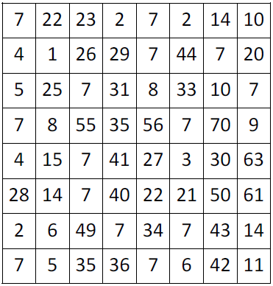
Problème :……………………………………………………………………
Calcul réfléchi :
……… = 2 x 4 x 7 7 x 10 x 2 = …….. 7 x 7 x 2 = ……..
8 x 7 x 2 = ……… ……… = 2 x 9 x 7 ……… = 0 x 7 x 2
……… = 1 x 7 x 2 7 x 2 x 7 = ……… 2 x 7 x 4 =……..
7 x 1 x 2 = ……..

Problème :……………………….…………………………………………

Clap :

Fais des réductions de fractions pour retrouver les unités.
8
5
………………………………..

……………………………….

……………………………….
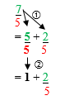
Exemple :
32
12
………………………………..

……………………………….

……………………………….
32
30
………………………………..

……………………………….

……………………………….
24
6
………………………………..

……………………………….

……………………………….
28
9
………………………………..

……………………………….

……………………………….

Demain, la femme regardera son jeune enfant.

CM2 35 M

Echauffement : Complète le cercle en multipliant le chiffre au centre par l’anneau central pour obtenir les chiffres extérieurs.
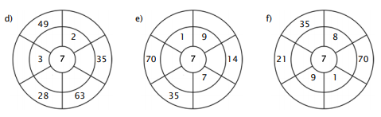

Calcul automatisé : Colorie le bon résultat de ces opérations.
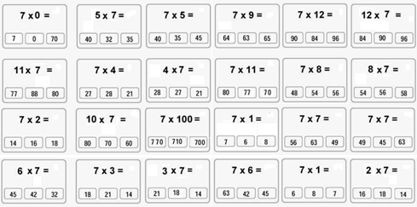
Problème : ……………………………………………………………………

Calcul réfléchi :
……… = 104 x 7 107 x 10 = …….. 107 x 7 = ……..
108 x 7 = ……… ….… = 9 x 107 ……… = 0 x 17
……… = 1 x 107 7 x 17 = ……… 107 x 4 =……..
7 x 101 = ……..

Problème : …………………………………………………………………….
Clap :

Fais des réductions de fractions pour retrouver les unités.
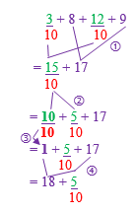
5 + 2 + 3 + 1 =
4 4
………………………………..

……………………………….

……………………………….

………………………………..
Exemple :

12 + 5 + 14 + 11 =
10 10 10
………………………………..

……………………………….

……………………………….

……………………………….

9 + 4 + 8 + 2 =
3 3 3
………………………………..

……………………………….

……………………………….

……………………………….

8 + 4 + 2 =
6 6 6
………………………………..

……………………………….

……………………………….

……………………………….

9 + 4 + 8 + 2 =
5 5
………………………………..

……………………………….

……………………………….

……………………………….

CM2 35 J

5 412 : 25 =
2 714 x 521 =

Echauffement : Suis les instructions :
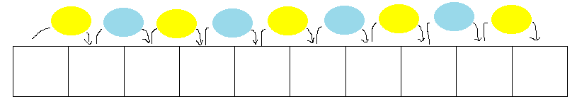
x 7
: 100
x 10
: 7
: 7
x 10
x 0,01
x 7
x 10
7
Calcul automatisé : Relie l’opération à son résultat.
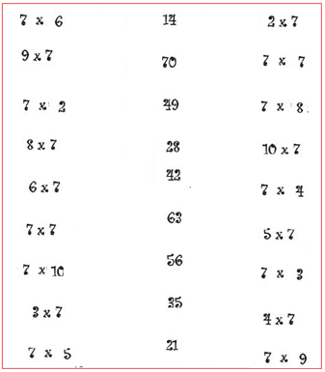
Problème :……………………………………………………………………
Calcul réfléchi :
3 x 0,007 = …….. …….. = 0,07 x 5 70 x 80 = ……..
4 x 0,7 = …….. ………. x 7 = 42 ……. = 4900 : 7
8 x 7 x 2 = ……… …… = 2 x 9 x 7 ……… = 0 x 7 x 2
……… = 1 x 107

Problème : ……………………………………………………………………

Clap :

Fais des réductions de fractions pour retrouver les unités.
Exemple :
49
8
………………………………..

……………………………….

……………………………….

25 + 3 + 8 + 4 =
5 5
………………………………..

……………………………….

……………………………….

……………………………….

22 + 1 + 4 + 16 =
10 10 10
………………………………..

……………………………….

……………………………….

……………………………….

7 + 9 + 4 + 6 =
3 3 3
………………………………..

……………………………….

……………………………….

……………………………….

39
7
………………………………..

……………………………….

……………………………….

CM2 36 L

Echauffement : Compte de 5 en 5
50

Calcul automatisé :
……… = 1 x 7 7 x 6 = ……… 6 x 4 =…….. 5 x 9 = ……..
5 x 3 = ………. 4 x 6 = ………. 4 x 4 = …….. 8 x 10 = ……..
……… = 3 x 2 7 x 5 = ………. 6 x 8 = …….. ……… = 4 x 7
4 x 8 = ………. 8 x 7 = ……… ……… = 9 x 3 ……… = 0 x 5
6 x 6 = ……….. ……… = 3 x 9 10 x 2 = …….. 6 x 3 = ……..

Problème : …………………………………………………………………..
Calcul réfléchi : x 10, 100, 1 000

4 x 5 000 = …….. …….. = 50 x 3 50 x 70 = …….. 6 x 50 = ……..
…….. = 500 x 8 70 x 50 =…….. 5 000 x 3 = …….. 50 x 20 = ……..
5 x 500 =…….. 9 x 500 =……..

Problème : ……………………………………………………………………..
Clap :

Fais les additions et des soustractions simples de fraction.
4 + 3 = ……
6
………………………………..

……………………………….

……………………………….
Exemple :

3 - 5 = ……
4
………………………………..

……………………………….

……………………………….
8 + 2 = ……
2
………………………………..

……………………………….

……………………………….

5 - 2 = ……
3
………………………………..

……………………………….

……………………………….
8 + 4 = ……
5
………………………………..

……………………………….

……………………………….

CM2 36 M

Echauffement : Compte de 6 en 6
60

Calcul automatisé :
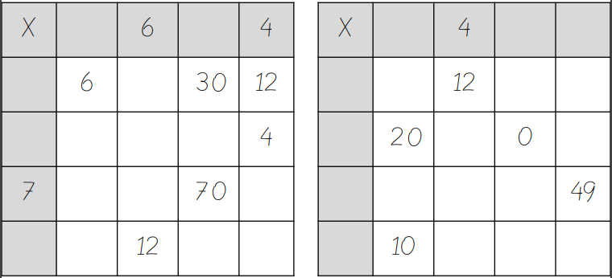

Problème : ……………………………………………………………………..
Calcul réfléchi : x 10, 100, 1 000

6 x 6 000 = …….. …….. = 600 x 7 60 x 60 = …….. 2 x 60 = ……..
…….. = 600 x 4 80 x 60 =…….. 6 000 x 1 = …….. 60 x 30 = ……..
5 x 60 =…….. 9 x 600 =……..

Problème : …………………………………………………………………..
Clap :

Trouve les compléments à 1 unité ou 2 unités des fractions décimales ou non décimales par addition ou soustraction :
32 - … = 1
25
………………………………..

……………………………….

……………………………….
Exemple :

256 - … = 1
100
………………………………..

……………………………….

……………………………….
…. + 56 = 2
100
………………………………..

……………………………….

……………………………….
…. + 25 = 1
32
………………………………..

……………………………….

……………………………….
42 - … = 1
10
………………………………..

……………………………….

……………………………….

CM2 36 J

Echauffement : Compte de 3 en 3
90

Calcul automatisé :
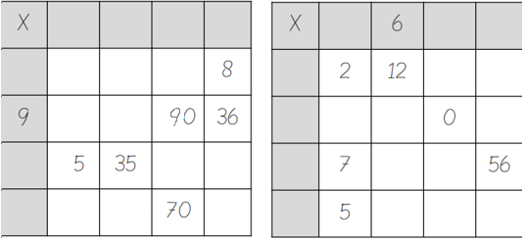
Problème : ……………………………………………………………………..
Calcul réfléchi : x 10, 100, 1 000

4 x 3 000 = …….. …….. = 300 x 1 30 x 50 = …….. 7 x 30 = ……..
…….. = 300 x 8 20 x 30 =…….. 3 000 x 1 = …….. 30 x 90 = ……..
3 x 300 =…….. 6 x 300 =……..

Problème : ……………………………………………………………………..
Clap :

Fais des réductions de fractions pour retrouver les unités.
Exemple :
59
8
………………………………..

……………………………….

……………………………….

17 + 2 + 6 + 12 =
10 10 10
………………………………..

……………………………….

……………………………….

……………………………….

8 + 3 + 2 + 5 =
4 4 4
………………………………..

……………………………….

……………………………….

……………………………….

34
6
………………………………..

……………………………….

……………………………….
32 + 1 + 9 + 3 =
5 5
………………………………..

……………………………….

……………………………….

……………………………….

CM2 36 V

Echauffement : Compte de 8 en 8
80

Calcul automatisé :
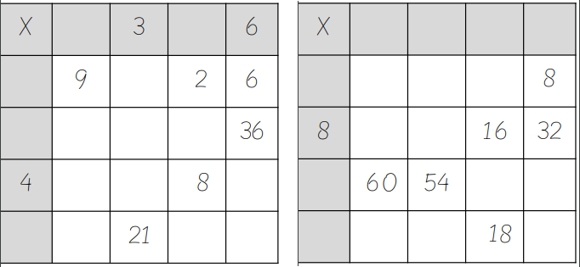

Problème : ……………………………………………………………………..
Calcul réfléchi : x 10, 100, 1 000

4 x 8 000 = …….. …….. = 800 x 2 80 x 70 = …….. 2 x 80 = ……..
…….. = 800 x 5 80 x 80 =…….. 8 000 x 3 = …….. 80 x 90 = ……..
1 x 800 =…….. 6 x 800 =……..

Problème : …………………………………………………………………..
Clap :

Fais les additions et des soustractions simples de fraction, trouve les compléments à 1 unité ou 2 unités des fractions décimales ou non décimales par addition ou soustraction, fais des réductions de fractions pour retrouver les unités.
7 + 2 = ……
4
………………………………..

……………………………….

……………………………….
4 - 5 = ……
4
………………………………..

……………………………….

……………………………….

…. + 6 = 2
10
………………………………..

……………………………….

……………………………….
49
6
………………………………..

……………………………….

……………………………….
42 + 7 + 13 + 4 =
5 5
………………………………..

……………………………….

……………………………….

48 - … = 1
32
………………………………..

……………………………….

……………………………….

